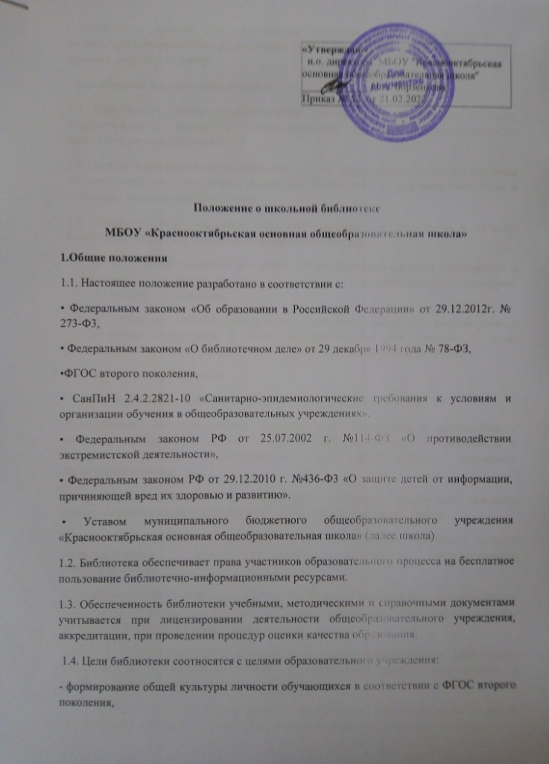

- создание условий для становления личности школьников, раскрытия их индивидуальных способностей, воспитания гражданственности, трудолюбия, уважения к правам и свободам человека,
- формирование здорового образа жизни.
1.5. Деятельность библиотеки основывается на принципах демократии, гуманизма, общедоступности, приоритета общечеловеческих ценностей, гражданственности, свободного развития личности.
1.6. Порядок пользования источниками информации, перечень основных услуг и условия их предоставления определяются настоящим Положением о школьной библиотеке и Правилами пользования библиотекой.
1.7. Образовательное учреждение несет ответственность за доступность и качество библиотечно-информационного обслуживания библиотеки.
1.8. Организация обслуживания участников образовательного процесса производится в соответствии с правилами техники безопасности и противопожарными, санитарно-гигиеническими требованиями.
1.9. В библиотеке общеобразовательного учреждения запрещено распространение экстремистских материалов, а также их производство или хранение в целях распространения, а также финансирование и «иное содействие» этим действиям
К таким материалам относятся:
а) официальные материалы запрещенных экстремистских организаций;
б) материалы, авторами которых являются лица, осужденные в соответствии с международно-правовыми актами за преступления против мира и человечества и содержащие признаки, предусмотренные частью первой статьи 1 настоящего Федерального закона;
в) любые иные, в том числе анонимные, материалы, содержащие признаки, предусмотренные частью первой статьи 1 настоящего Федерального закона.
Производство, хранение или распространение экстремистских материалов является правонарушением и влечет за собой ответственность, предусмотренную законодательством РФ.
1.10. «Федеральный список экстремистских материалов» размещается в информационно-телекоммуникационной сети «Интернет» на официальном сайте Министерства юстиции Российской Федерации http://miniust.ru.
1.11 . В библиотеке имеется «Федеральный список экстремистских материалов», утвержденный федеральным органом исполнительной власти, запрещенных к распространению на территории Российской Федерации.
1.12. В библиотеке общеобразовательного учреждения запрещено распространение информации, наносящей вред здоровью и развитию детей и подростков. Согласно ч. 2. ст. 5 Федерального закона № 436-Ф3 к информации, запрещенной для распространения среди детей и подростков относится информация:
• побуждающая детей к совершению действий, представляющих угрозу ихжизни и (или) здоровью, в том числе к причинению вреда своему здоровью, самоубийству, либо жизни и (или) здоровью иных лиц, либо направленная на склонение или иное вовлечение детей в совершение таких действий;
• способная вызвать у детей желание употребить наркотические средства, психотропные и (или) одурманивающие вещества, табачные изделия, алкогольную и спиртосодержащую продукцию, принять участие в азартных играх, заниматься проституцией, бродяжничеством или попрошайничеством;
• обосновывающая или оправдывающая допустимость насилия и (или) жестокости либо побуждающая осуществлять насильственные действия по отношению к людям или животным, за исключением случаев, предусмотренных Федеральным законом РФ от 29.12.2010 г. №436-ФЗ «О защите детей от информации, причиняющей вред их здоровью и развитию»;
• содержащая изображение или описание сексуального насилия;
• отрицающая семейные ценности, пропагандирующая нетрадиционные сексуальные отношения и формирующей неуважение к родителям и (или) другим членам семьи;
• оправдывающая противоправное поведение;
• содержащая нецензурную брань;
• содержащая информацию порнографического характера;
• о несовершеннолетнем, пострадавшем в результате противоправных действий (бездействия), включая фамилии, имена, отчества, фото- и видеоизображения такого несовершеннолетнего, его родителей и иных законных представителей, дату рождения такого несовершеннолетнего, аудиозапись его голоса, место его жительства или место временного пребывания, место его учебы или работы, иную информацию, позволяющую прямо или косвенно установить личность такого несовершеннолетнего.
2. Основные задачи
2.1. Обеспечение участников образовательного процесса - обучающихся, педагогических работников, родителей обучающихся - доступом к информации, знаниям, культурным ценностям посредством использования библиотечно-информационных ресурсов общеобразовательного учреждения на различных носителях: бумажном (книжный фонд, фонд периодических изданий); цифровом (CD-диски); коммуникативном (компьютерные сети) и иных носителях.
2.2. Воспитание культурного и гражданского самосознания, помощь в социализации обучающегося, развитии его творческого потенциала, формирование в школьной среде мировоззрения и духовно-нравственной атмосферы взаимоуважения, основанных на принципах уважения прав и свобод человека, стремления к межэтническому миру и согласию, готовности к диалогу
2.3. Формирование навыков независимого библиотечного пользователя: обучение поиску, отбору и критической оценке информации в соответствии с требованиями ФГОС.
2.4. Совершенствование предоставляемых библиотекой услуг на основе внедрения новых информационных технологий и компьютеризации библиотечно-информационных процессов, формирование комфортной библиотечной среды при условии компьютеризации библиотеки.
2.5. Пополнение и сохранение фондов библиотеки учебно-методическими пособиями, отвечающим требованиям реализации новых ФГОС.
2.6. Защита детей от информации, причиняющей вред их здоровью и развитию.
2.7. Распространение среди читателей библиотеки информационных материалов, содействующих повышению уровня толерантного сознания обучающихся.
3. Основные функции
3.1. Формирование фонда библиотечно-информационных ресурсов школы:
• комплектование универсального фонда учебными, художественными, научными, справочными, педагогическими и научно-популярными документами на бумажных и электронных носителях информации;
• пополнение фонда информационными ресурсами сети Интернет, базами и банками данных других учреждений и организаций;
• осуществляет размещение, организацию и сохранность документов библиотеки.
3.2. Организация и ведение справочно-библиографического аппарата: каталогов, тематических карточек, электронного каталога.
3.3. Осуществление дифференцированного библиотечно-информационного обслуживания обучающихся:
• предоставление информационных ресурсов на различных носителях на основе изучения интересов обучающихся и информационных потребностей.
• организация обучения навыкам независимого библиотечного пользователя и потребителя информации, содействие интеграции комплекса знаний, умений и навыков работы с книгой и информацией;
• организация массовых мероприятий, ориентированных на развитие общей и читательской культуры личности, оказание содействия при организации внеурочной деятельности, организуемой в условиях реализации ФГОС, содействие развитию критического мышления;
3.4. Осуществление библиотечно-информационного обслуживания педагогических работников:
• удовлетворение запросов, связанных с обучением, воспитанием и здоровьем детей;
• удовлетворение запросов в области педагогических инноваций и новых технологий;
• создание банка педагогической информации как основы единой информационной службы общеобразовательного учреждения, осуществление накопления, систематизации информации по предметам.
• способствование проведению занятий по формированию информационной культуры.
3.5. Осуществление дифференцированного библиотечно-информационного обслуживания родителей (иных законных представителей) обучающихся:
• удовлетворение запросов пользователей и информирование о новых поступлениях в библиотеку, в том числе способствующих реализации основных общеобразовательных программ;
• консультация по вопросам организации семейного чтения, ознакомление с информацией по воспитанию детей;
• консультирование по вопросам учебных изданий для обучающихся.
3.6. Обеспечение защиты детей от вредной для их здоровья и развития информации.
3.7. В целях противодействия экстремисткой деятельности, в пределах своей компетентности, библиотека осуществляет профилактические, в том числе воспитательные, пропагандистские меры, направленные на предупреждение экстремисткой деятельности.
3.8. Не реже 1 раза в квартал заведующая библиотекой (педагог-библиотекарь) проводит сверку библиотечного фонда и поступающей литературой в образовательное учреждение с Федеральным списком экстремистских материалов. Результат проведенной работы отражается в акте о сверке фонда школьной библиотеки (Приложение 1) и фиксируется в Журнале сверки (Приложение 2) . При обнаружении запрещенных материалов экстремистского содержания следует незамедлительно проинформировать директора школы, изъять обнаруженные документы из фонда, списать согласно с «Порядком учета документов» (по причине непрофильности), уничтожить, составить акт с целью недопущения попадания их в фонд открытого доступа.
4.Организация деятельности библиотеки
4.1. Наличие укомплектованной библиотеки в общеобразовательном учреждении обязательно.
4.2. Библиотечно-информационное обслуживание осуществляется в основе библиотечно-информационных ресурсов в соответствии с планом работы школы, общеобразовательными и общеразвивающими программами, проектами и планом работы библиотеки.
4.3. Спонсорская помощь, полученная библиотекой в виде целевых средств на комплектование фонда и закупку оборудования, не влечет за собой снижения нормативов и абсолютных размеров финансирования из бюджета школы.
4.4. В целях обеспечения модернизации библиотеки в условиях информатизации образования и в пределах средств, выделяемых учредителями, общеобразовательное учреждение обеспечивает библиотеку:
• гарантированным финансированием комплектования библиотечно-информационных ресурсов, предусмотренных в школе;
• необходимыми служебными и производственными помещениями в соответствии со структурой библиотеки и нормативами по технике безопасности эксплуатации компьютеров (отсутствие высокой влажности, запыленности помещения, коррозионноактивных примесей или электропроводящей пыли) и в соответствии с положениями СанПиН;
• современной электронно-вычислительной, телекоммуникационной, копировально-множительной техникой и необходимыми программными продуктами;
• ремонтом и сервисным обслуживанием техники и оборудования библиотеки;
• библиотечной техникой и канцелярскими принадлежностями.
4.7. Школа создает условия для сохранности аппаратуры, оборудования и имущества библиотеки.
4.8. Ответственность за систематичность и качество комплектования основного фонда библиотеки, комплектование учебного фонда в соответствии с федеральными перечнями учебников и учебно-методических изданий, создание необходимых условий для деятельности библиотеки несет директор школы в соответствии с уставом учреждения.
4.9. Режим работы библиотеки определяется директором школы в соответствии с правилами внутреннего распорядка общеобразовательного учреждения. При определении режима работы библиотеки предусматривается выделение:
• времени для ежедневного выполнения внутрибиблиотечной работы;
• одного раза в месяц - санитарного дня, в который обслуживание пользователей не производится.
4.10.В целях обеспечения рационального использования информационных ресурсов в работе с обучающимися библиотека школы взаимодействует с библиотеками других образовательных учреждений Мценского района, муниципальными учреждениями библиотечной системы.
5. Управление
5.1. Управление библиотекой осуществляется в соответствии с законодательством РФ, субъектов РФ.
5.2. Общее руководство деятельностью библиотеки осуществляет директор школы.
5.3. Руководство библиотекой осуществляет педагог-библиотекарь, который несет ответственность в пределах своей компетенции перед директором школы, обучающимися, их родителями за организацию и результаты деятельности библиотеки, в соответствии с функциональными обязанностями, предусмотренными квалификационными требованиями, трудовым договором и уставом общеобразовательного учреждения.
5.4. Педагог-библиотекарь назначается директором школы, является членом педагогического коллектива и входит в состав педагогического совета общеобразовательного учреждения.
5.5. Методическое сопровождение деятельности библиотеки обеспечивает специалист по учебным фондам и школьным библиотекам органа управления образованием.
5.6. Педагог-библиотекарь разрабатывает и представляет руководителю общеобразовательного учреждения на утверждение следующие документы:
• план работы библиотеки;
• правила пользования библиотекой;
• отчетную документацию;
• технологическую документацию.
5.7. Заведующий библиотекой (педагог-библиотекарь) должен располагать сведениями о запрещенных книгах и иной печатной продукции.
5.8. Работники библиотек могут осуществлять педагогическую деятельность. Совмещение библиотечно-информационной и педагогической деятельности осуществляется работником библиотеки только на добровольной основе.
5.9. Трудовые отношения работников библиотеки и общеобразовательного учреждения регулируются трудовым договором, условия которого не должны противоречить законодательству РФ о труде.
6. Права и обязанности педагога-библиотекаря
6.1. Работник библиотеки имеет право:
• Самостоятельно выбирать формы, средства и методы библиотечно-информационного обслуживания образовательного и воспитательного процессов в соответствии с целями и задачами, указанными в Уставе общеобразовательного учреждения и Положении о библиотеке общеобразовательного учреждения;
• Проводить в установленном порядке оплачиваемые факультативные занятия, уроки и кружки библиотечно-библиографических знаний информационной культуры;
• Изымать и реализовывать документы из фондов в соответствии с инструкцией по учету библиотечного фонда;
• Определять в соответствии с правилами пользования библиотекой, утвержденными руководителем общеобразовательного учреждения, и по согласованию с профсоюзным комитетом или Советом школы виды и размеры компенсации ущерба, нанесенного пользователями библиотеки;
• Вносить предложения руководителю школы по совершенствованию оплаты труда, в том числе надбавок, доплат и премирования работников библиотеки за дополнительную работу, не входящую в круг основных обязанностей работников библиотеки; по компенсационным мероприятиям, связанным с вредными условиями труда (библиотечная пыль, превышение норматива работы на компьютере и т. д.);
• Участвовать в управлении общеобразовательным учреждением в порядке, определенном Уставом учреждения;
• Быть представленными к различным формам поощрения, наградам и знакам отличия, предусмотренным для работников образования и культуры;
• Участвовать в соответствии с законодательством РФ в работе библиотечных ассоциаций или союзов.
6.2. Работник библиотеки обязан:
Обеспечить пользователям возможность работы с информационными ресурсами библиотеки;
• Информировать пользователей о видах предоставляемых библиотекой услуг;
• Обеспечить научную организацию фондов и каталогов;
• Формировать фонды в соответствии с утвержденными федеральными перечнями учебных изданий, требованиям ФГОС, образовательными программами общеобразовательного учреждения, интересами, потребностями и запросами всех категорий пользователей;
• Совершенствовать информационно-библиографическое и библиотечное обслуживание пользователей;
• Обеспечивать сохранность использования носителей информации, их систематизацию, размещение и хранение;
• ежеквартально проводить сверку имеющихся в фондах библиотеки документов с Федеральным списком экстремистских материалов, в случае обнаружения таких материалов изымать их из оборота школьной библиотеки, вести журнал сверок фонда библиотеки с Федеральным списком экстремистских материалов;
• Обеспечивать режим работы в соответствии с потребностями пользователей и работой общеобразовательного учреждения;
• Отчитываться в установленном порядке перед руководителем общеобразовательного учреждения не реже 1 раза в год; 7. Права и обязанности пользователей библиотеки
7. Права и обязанности пользователей библиотеки
7.1. Пользователи библиотек имеют право:
• Получать полную информацию о составе библиотечного фонда, информационных ресурсах и предоставляемых библиотекой услугах;
• Пользоваться справочно-библиографическим аппаратом библиотеки;
• Получать консультационную помощь в поиске и выборе источников информации;
• Получать во временное пользование на абонементе и в читальном зале печатные издания, аудиовизуальные документы и другие источники информации;
• Продлевать срок пользования документами;
• Получать тематические, фактографические, уточняющие и библиографические справки на основе фонда библиотеки;
• Получать консультационную помощь в работе с информацией на нетрадиционных носителях при пользовании электронным и иным оборудованием при условии компьютеризации;
• Участвовать в мероприятиях, проводимых библиотекой;
• Пользоваться платными услугами, предоставляемыми библиотекой согласно Уставу общеобразовательного учреждения и Положению о платных услугах, утвержденному руководителем общеобразовательного учреждения (при наличии платных услуг);
• Обращаться для разрешения конфликтной ситуации к руководителю общеобразовательного учреждения.
7.2. Пользователи библиотеки обязаны:
• Соблюдать правила пользования библиотекой;
• Бережно относиться к произведениям печати (не вырывать, загибать страниц, не делать в книгах подчеркиваний, пометок), иным документам на различных носителях, оборудованию, инвентарю;
• Поддерживать порядок расстановки документов в открытом доступе библиотеки, расположения картотек в каталогах и картотеках;
• Пользоваться ценными и справочными документами только в помещении библиотеки;
• Убедиться при получении документов в отсутствии дефектов, а при обнаружении проинформировать об этом работника библиотеки. Ответственность за обнаруженные дефекты в сдаваемых документах несет последний пользователь; возвращать документы в библиотеку в установленные сроки;
• Заменять документы библиотеки в случае их утраты или порчи им равноценными либо компенсировать ущерб в размере, установленном правилами пользования библиотекой;
• Полностью рассчитаться с библиотекой по истечении срока обучения или работы в общеобразовательном учреждении.
7.3. Порядок пользования библиотекой:
• Запись обучающихся общеобразовательного учреждения в библиотеку производится по списочному составу класса в индивидуальном порядке, педагогических и иных работников общеобразовательного учреждения, родителей обучающихся - по паспорту;
• Перерегистрация пользователей библиотеки производится ежегодно;
• Документом, подтверждающим право пользования библиотекой, является читательский формуляр;
• Читательский формуляр фиксирует дату выдачи пользователю документов из фонда библиотеки и их возвращения в библиотеку.
7.4. Работа с компьютером и копировально-множительной техникой, расположенными в библиотеке, производится согласно утвержденным санитарно-гигиеническим требованиям.

Приложение 1
АКТ
д. Волковоот « ___» ____________202 __г.
Мы, нижеподписавшиеся, рабочая комиссии по сверке имеющихся в фонде библиотеки документов с «Федеральным списком экстремистских материалов» председатель_______________________________________________________
(Ф.И.О.),
члены комиссии (Ф.И.О.) ______________________________________________________
составили настоящий акт в том, что в период с «_____» _____по «_____ » _____ 20 ___ г. была проведена проверка документного фонда библиотеки на предмет выявления и изъятия из библиотечного фонда изданий, включённых в «Федеральный список экстремистской литературы». Сверка проводилась путём сличения изданий, включённых в «Федеральный список экстремистских материалов» с документами фонда библиотеки. В результате сверки изданий, включённых в «Федеральный список экстремистских материалов», не выявлено.
Подписи членов комиссии:

Приложение 2
Журнал сверки «Федерального списка экстремистских материалов» с фондом МБОУ «Краснооктябрьская основная общеобразовательная школа»
№  п\п | Дата поступления | № накладной | Количество экземпляров | Дата проверки | Отметка о проверке | Члены комиссии
 |  |  |  |  |  | Ф.И.О. | подпись

И.о. директора________________ Борзенкова Н.А.

